Taibhithe do Scoileanna ag Ionad Ealaíon Halla an Línéadaigh 2014 /15
Anseo ag Ionad Ealaíon Halla an Línéadaigh tá na taibhithe is fearr do leanaí ar an gclár againn le blianta fada, lena n-áirítear na compántais amharclainne idirnáisiúnta is fearr. Síníonn na cláir a chuirimid ar fáil chuig scoileanna, agus baineann múinteoirí agus grúpaí ranga taitneamh as an iontas a bhaineann le cuairt a thabhairt ar thaibhiú beo. Léirítear i dtaighde go mbíonn tairbhí inbhraite do leanaí a freastalaíonn ar scoileanna ina mbíonn go leor taithí acu ar na healaíona, i dtéarmaí feidhmíocht acadúil agus rannpháirtíocht shóisialta níos déanaí sa saol^{i}. Cinnte tugann cuairt ar an amharclann deiseanna spraoi, iontais, rannpháirtíochta, áthais, taitnimh agus ionaidh chomh maith.
Tá meascán leanaí i bhformhór na scoileanna i Maigh Eo ó chúlra leathan socheacnamaíoch agus dá bhrí sin, trí bheith rannpháirteach le scoileanna, cinntítear go mbíonn ár leanaí ar fad páirteach, fiú na leanaí nach mbeadh an deis acu ar bhealach eile. Sa tréimhse ó 2009 go 2014, tháinig laghdú ar an líon scoileanna a d’fhreastail ar ár n-imeachtaí amharclainne. In earrach 2014, labhair Oifigeach Rochtana Ealaíon Halla an Línéadaigh, Orla Henihan, le príomhoidí scoile sa cheantar chun an chúis leis an athrú seo a fhiosrú. Ba é an freagra a fuair sí nach raibh scoileanna toilteanach airgead a iarradh ar thuismitheoirí níos mó i gcomhair rudaí nach raibh riachtanach, agus nach raibh aon airgead i mbuiséad na scoile le tacú le costais ticéad amharclainne.
Tar éis dúinn labhairt leis na príomhoidí agus croí na faidhbe a aimsiú, chuamar chuig bronntóir príobháideach a tháinig ar bord le haghaidh bliana le tacú lenár gclár taibhithe do scoileanna. Chuir an tacaíocht seo (€5000) ar ár gcumas costas na dticéad a fhóirdheonú (laghdaíodh an praghas chuig €2), agus ranníocaíocht a dhéanamh i dtreo busanna do scoileanna nárbh fhéidir leo siúl chuig an amharclann. Tugadh tacaíocht do chlár naoi dtaibhiú de cheithre thaispeántas ardchaighdeáin amharclainne agus ceoil a rinneadh go speisialta do leanaí i scoilbhliain 2014/15;
The Way Back Home (amharclann) le Branar Téatar / Teater Refleksion
A Most Peculiar Wintry Thing (ceol) le The Ark / Music Network Elf Factory (amharclann) le Little BigTop
The Girl Who Forgot to Sing Badly (amharclann) le Theatre Lovett
Chonacthas torthaí láithreach. Díoladh na ticéid ar fad do na naoi dtaibhiú, díoladh na ticéid do thaibhiú amháin laistigh de chúig nóiméad déag. Ar an iomlán, díoladh 763^{ii} ticéad agus d’fhreastail 15 scoil ar na taibhithe. As an gcúig scoil déag a bhain leas as an gclár, ba scoileanna beaga tuaithe a bhí in ocht gcinn díobh a raibh níos lú ná 65 dalta iontu. Thaisteal sé scoil 20 km nó níos faide le freastal ar an gclár, thaisteal scoil amháin 46 km. Feic Tábla 1, agus Aguisín 1 chun mapa a fheiceáil.
Tábla 1 (Feic Aguisín 1 chun Mapa a fheiceáil)
 | Iomlán na ndaltaí i scoileanna | A | B | C | D | Fad ón scoil chuig  Ionad Ealaíon Halla an Línéadaigh (km)
Scoil Raifteirí, Caisleán an Bharraigh | 234 | 40 (3) |  |  | 32 (2) | .5
SN Naomh Aingeal, Caisleán an Bharraigh | 373 |  | 140 (9) |  |  | .5
Réamhscoil  Curious Minds,  Caisleán an Bharraigh | 30 |  |  | 30 (20) |  | .5
SN Naomh Pádraig, Caisleán an Bharraigh | 455 |  |  |  | 84 (3) | .5
SN Chorr na nAbhall, Caisleán an Bharraigh | 41 | 21 (2) | 41 (2) |  |  | 5
SN Bhalla | 152 |  | 46 (4) |  |  | 14
SN Bhaile an Tobair, Baile an Tobair | 86 |  |  | 26 (3) |  | 14.5
SN Bhalla Choill an Bhaile | 25 | 13 (1) |  |  |  | 17
SN Holy Angels, an Clochar | 32 | 14 (2) |  |  |  | 17
SN Ghort an Éadain, Clár Chlainne Mhuiris | 32 | 22 (3) |  |  |  | 20
SN Naomh Seosaimh, Baile an Róba | 342 | 58 (4) |  |  |  | 29
SN Chill Lasrach, Béal Átha na Muice | 29 | 13 (2) |  |  | 13 (1) | 36
Scoil Phádraig, Béal an Átha | 42 |  | 28 (4) |  |  | 38
SN Naomh Feichín, an Chrois | 62 |  |  |  | 39 (3) | 39
SN an Tuairín, Béal Átha hAmhnais | 115 | 23 (3) |  |  |  | 46
Tagraíonn na figiúirí idir lúibíní don líon múinteoirí a thaisteal in éindí leis an líon daltaí (gan lúibíní).
- = D’fhreastail siad ar "The Way Back Home"; Branar Téatar / Teater Refleksion
- = D’fhreastail siad ar "A Most Peculiar Wintry Thing"; The Ark
- = D’fhreastail siad ar "Elf Factory"; Little BigTop Theatre Company
- = D’fhreastail siad ar "The Girl Who Forgot to Sing Badly"; Theatre Lovett
Mar chuid den chlár, cuireadh ábhair thacaíochta ar aghaidh chuig scoileanna nuair ba chuí^{iii}. I measc na n-ábhar seo bhí cáipéisí a d’fhoilsigh réimse eagraíochtaí a bhfuil saineolas acu in amharclannaíocht agus oideachas leanaí. Áiríodh smaointe do ghníomhaíochtaí sa scoil roimh an imeacht agus ina dhiaidh. Chuir dhá chompántas ábhar thacaíochta a chruthaigh siad go sonrach ar fáil do scoileanna.
Réitigh cuairteanna ó Oifigeach Rochtana Ealaíon Halla an Línéadaigh na leanaí dá gcuairt ar a amharclann. I gcás go leor de na leanaí ba é seo an chéad uair dóibh freastal ar thaibhiú beo, agus dearadh an chuairt roimh an seó lena chinntiú go raibh a gcuairt compordach agus taitneamhach. Insíodh do leanaí céard leis le bheith ag súil nuair a shroichfidís Ionad Ealaíon Halla an Línéadaigh. Insíodh dóibh cá háit a bhfanfaidís roimh dhul isteach san amharclann, cé leis a mbuailfidís (taispeánadh grianghraif d’fhoireann Halla an Línéadaigh do na daltaí), céard a mbeifí ag súil leis uathu (treoracha na foirne a leanúint, meas a bheith ar na taibheoirí, etc., gan bheith ag ithe ná ag ól i rith an taibhithe etc.), agus cuireadh comhairle orthu lena chinntiú go mbeadh taithí chompordach acu (dul chuig an leithreas roimh dhul isteach san amharclann, a gcóta a bhaint díobh agus a chur faoin suíochán, bheith compordach sa suíochán sula dtosaíonn an seó). Ar deireadh, phléigh na leanaí na difríochtaí idir taibhiú beo agus teilifís/scannán, agus tugadh roinnt faisnéise dóibh faoin gcompántas a bhí le feiceáil acu.
I gcomhair "A Most Peculiar Wintry Thing" chuir The Ark and Music Network ceardlann cumtha ceoil ar fáil saor in aisce roimh an seó do ghrúpa scoile amháin a bhí ag teacht chuig an seó. I rith na ceardlainne, d’oibrigh Brian Irvine, cumadóir "A Most Peculiar Wintry Thing”, le daltaí ó rang a trí go dtí rang a sé ag Scoil Náisiúnta Chorr na nAbhall chun ceol samhlaíoch agus fuinniúil a chumadh le chéile le hinspioráid ó na rudaí is fearr leo faoin ngeimhreadh. Ag deireadh na ceardlainne, chas an grúpa a n-amhrán nua, "Supersonic, Acrobatic, Rocket Powered Snowboards”, don chuid eile den scoil. Cuireadh pacáiste gníomhaíochta don seomra ranga ar fáil do gach grúpa scoile a bhí ag freastal ar an seó: http://ark.ie/downloads/AMPWT_Classroom_Activity_Pack.pdf
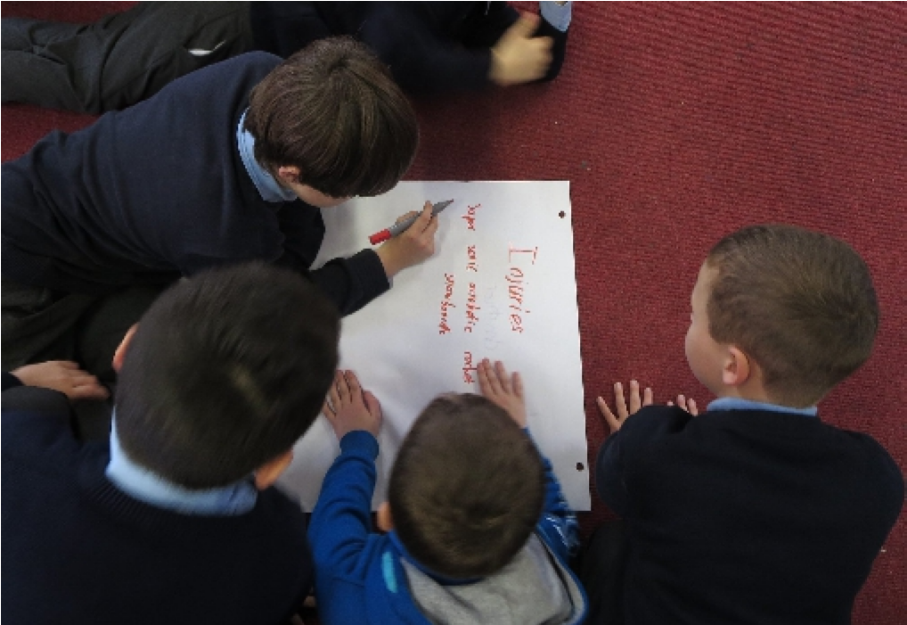
I Maigh Eo, tá an t-ádh linn roinnt ceoltóirí a bheith againn a bhfuil taithí acu i dtaibhithe a fhorbairt do leanaí. De bharr an chineáil áirithintí a bhíonn ag scoileanna (is iondúil go mbíonn os cionn 10 suíochán i ngach áirithint) bhí líon beag suíochán ar fáil don dá thaibhiú de "A Most Peculiar Wintry Thing". Tugadh na suíocháin seo do na ceoltóirí sin, agus do chomhordaitheoir Music Generation Mayo, mar dheis dóibh forbairt ghairmiúil a dhéanamh.
Grúpa scoile páirteach i gceardlann scríbhneoireachta amhrán roimh an seó i gcomhar le "A Most Peculiar Wintry Thing” de chuid The Ark.
Bhí an freagra ar na taibhithe an-dearfach tríd is tríd. "I wouldn't have thought of actors as artists. But that guy, he was an artist!" – múinteoir rang a sé i Scoil Náisiúnta Naomh Pádraig ag labhairt faoi Louis Lovett in "The Girl Who Forgot to Sing Badly". Chuaigh roinnt scoileanna i ngleic leis na hábhair thacaíochta a sheolamar chucu, agus rinne siad teagmháil le Halla an Línéadaigh tar éis dóibh freastal ar an seó, ag roinnt faisnéise faoi na gníomhaíochtaí a rinne siad sa scoil tar éis an tseó lenár áiríodh léirmheasanna a scríobh agus a tharraing na leanaí. Tagann an léirmheas seo a leanas ó bhailiúchán de naoi léirmheas déag a scríobh daltaí sinsearacha i Scoil Náisiúnta na Croise. Ba é seo an chéad uair ag an scoil teacht chuig taibhiú amharclainne in Ionad Ealaíon Halla an Línéadaigh. Chuir Halla an Línéadaigh cóipeanna de na léirmheasanna ar aghaidh chuig Theatre Lovett, agus chuir siadsan ar aghaidh chuig an drámadóir iad, a chuir ar a leathanaigh mheáin shóisialta iad ( https://www.facebook.com/theatrelovett , https://twitter.com/theatrelovett an 6 Márta 2015).
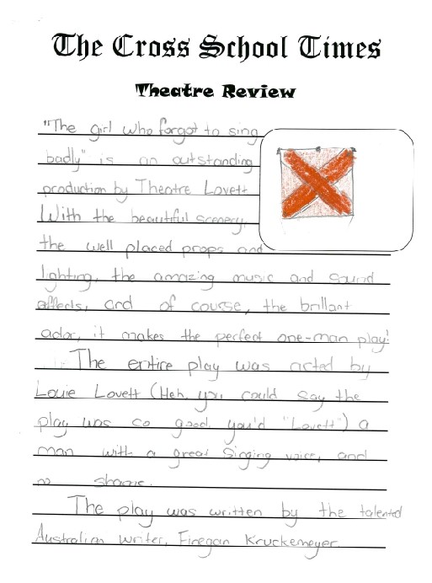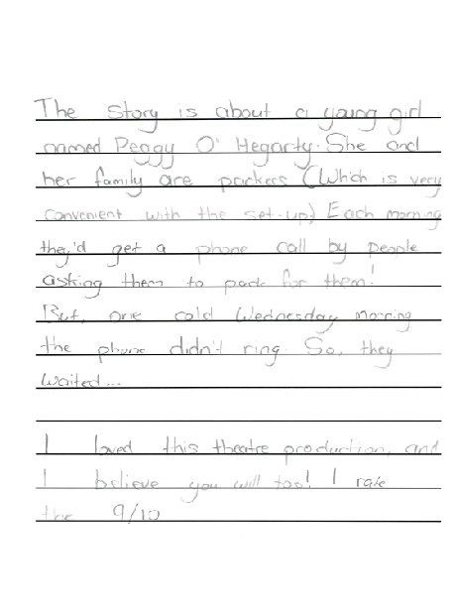
"The Girl Who Forgot to Sing Badly" is an outstanding production by Theatre Lovett. With the beautiful scenery, the well placed props and lighting, the amazing music and sound effects, and of course the brilliant actor, it makes the perfect one-man play!
The entire play was acted by Louie Lovett (heh, you could say the play was so good you'd "lovett") a man with a great singing voice, and no shame.
The play was written by the talented Australian writer Finegan Kruckemeyer. The story is about a young girl named Peggy O'Hegarty. She and her family are packers (which is very convenient with the set-up). Each morning they'd get a phone call by people asking them to pack for them! But one cold Wednesday morning the phone didn't ring. So they waited...
I loved this theatre production and I believe you will too! I rate the 9/10
Do leanaí níos óige a fhreastalaíonn ar an amharclann, bíonn freagraí tarraingthe níos ábhartha chun aiseolas a fháil ar thaibhithe^{iv}. Seo a leanas péire den dhá fhreagra tarraingthe dhéag ar "The Way Back Home" ó dhaltaí sna naíonáin shóisearacha agus sna naíonáin shinsearacha agus i rang a haon ag Scoil Náisiúnta Holy Angels, an Clochar.
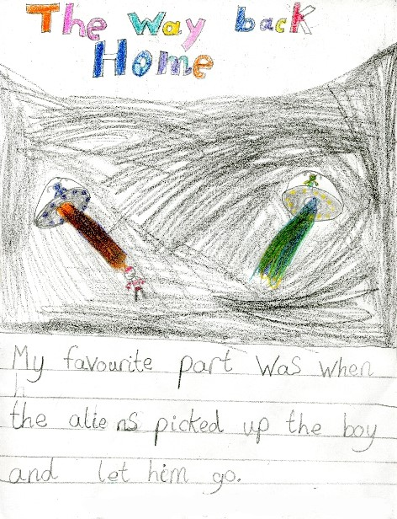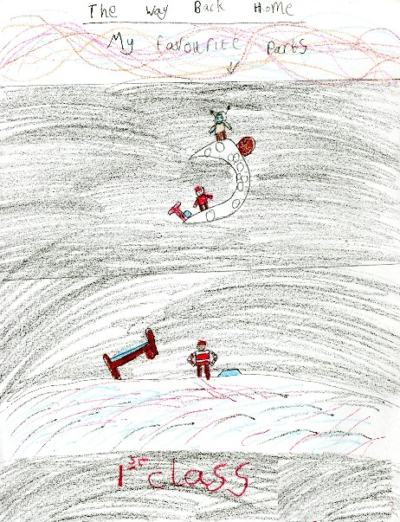
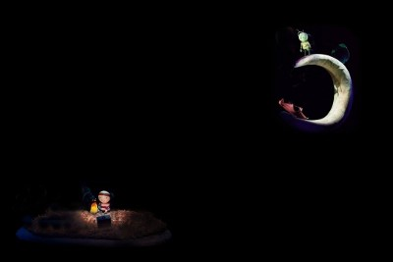
Léiríonn na freagraí tarraingthe seo úsáid an dorchadais i ndearadh soilsithe an seó agus léiríonn siad nóiméid dhrámatúla sa seó. Arís, roinneadh na freagraí seo leis an gcompántas amharclainne a dúirt go raibh siad iontach agus a thaispeáin ar a meáin shóisialta iad (https://www.facebook.com/branarteatar , an 27 Bealtaine 2015).
Na rudaí a d’fhoghlaíomar:
- Teastaíonn ó scoileanna bheith páirteach i dtaibhithe amharclainne agus ceoil
- Bíonn na cuairteanna roimh an seó chun daltaí a réiteach don amharclann/ionad éifeachtach. Ba léir dúinn go raibh na leanaí ag cur is ag cúiteamh le foireann an ionaid nuair a shroich siad an t-ionad, thug siad a n-ainmneacha ar na baill foirne, bhí siad ar a suaimhneas agus lean siad na treorach a tugadh dóibh.
- Tá go leor múinteoirí an-tógtha leis na hábhair thacaíochta agus úsáideann siad a leithéid má chuirtear ar fáil iad. Chuige seo, bheadh sé úsáideach dá mbeadh cáipéis ar fáil a thabharfadh réamhrá ginearálta ar bheith páirteach i dtaibhithe beo do scoileanna, cosúil leo siúd a liostaítear i nóta deiridh a trí, ach a bheadh deartha go speisialta do churaclam na hÉireann.
- Is maith le compántais aiseolas a fháil ón lucht féachana. Ní eolas nua dúinn é seo, ach deimhníodh é tríd an gclár seo.
- Is é an costas an príomhrud a chuireann cosc ar scoileanna freastal ar thaibhithe beo: "Baineann na páistí Scoil Raifteirí an-taitneamh as an ‘Seó Beo’ i Halla an Línéadaigh. Bheadh tuistí na scoile iontach sásta le cead isteach ar thicéad €2. Feicimid luach dár ndaltaí i bhfreastal ar thaibhithe amharclainne beo d’ardchaighdeán, ach níl an buiséad againn do thicéid ar phraghas iomlán. Ní féidir linn freastal orthu ach má bhíonn fóirdheontais ar fáil do na ticéid. Mar gheall go gcosnaíonn an ticéad €2 agus go bhfuilimid in ann siúl chuig an ionad, is rogha mealltach dúinn freastal ar an amharclann chun gné amharclainne beo a cur lenár gcuraclam.” Príomhoide, Scoil Raifteirí
An Fhírinne:
Mar a tugadh le fios cheana, is léir dúinn ón taithí seo go bhfuil suim ag scoileanna dul ag breathnú ar thaibhithe beo. Ar an drochuair, níl na buiséid acu chun é a dhéanamh. Agus níl Ionad Ealaíon Halla an Línéadaigh in ann an costas iomlán a bhaineann le seónna a chur i láthair do lucht féachana scoile ag rátaí laghdaithe a sheasamh. Gan tacaíocht ó bhronntóir príobháideach bheadh sé dodhéanta ár gclár amharclainne do scoileanna a chur i láthair do 2014 / 2015. Mar gheall go raibh bronntóir againn, laghdaíodh costas na dtáillí compántais amharclainne don chlár seo ar Halla an Línéadaigh (arna seach-chur ar ioncam ó dhíol ticéad) go dtí €284. D’íoc Halla an Línéadaigh €514 ar fhóirdheontais bhus don chlár seo chomh maith.
Ní féidir linn áibhéil a dhéanamh den mheas atá againn ar an tacaíocht seo.
- James Caterall et al UCLA
- Áirítear san fhigiúr seo 8 suíochán a chuirtear ar fáil do cheoltóirí áitiúla a bhfuil taithí acu i dtaibhithe a fhorbairt do leanaí.
- http://www.childrenandarts.org.uk/resources/
http://www.imaginate.org.uk/learn/schools-teachers/ http://www.slingsby.net.au/experiencing-theatre/
- Feic "Drawing the Theatrical Experience" Matthew Reason http://www.imaginate.org.uk/wp-content/uploads/2013/01/Drawing-the-Theatrical-
Experience-Final-version.pdf

Aguisín 1: Léarscáil de na Scoileanna a d’fhreastail ar chlár Thaibhithe Amharclainne do Scoileanna ag Ionad Ealaíon Halla an Línéadaigh 2014 /15

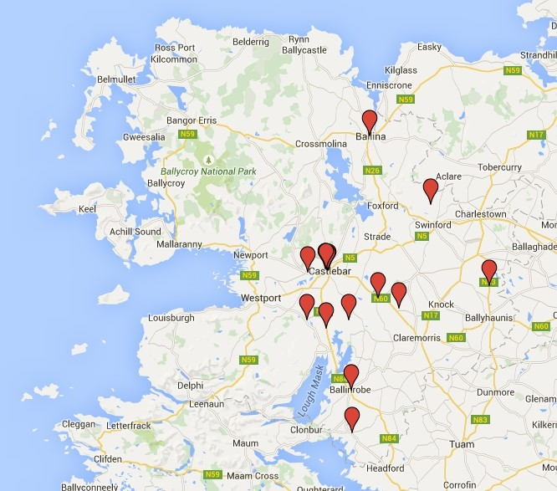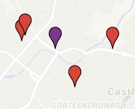
Scoileanna Chaisleán an Bharraigh
(

(Ionad Ealaíon Halla an Línéadaigh, pionna corcra)

